**HƯỚNG DẪN SỬ DỤNG PHẦN MỀM TUYỂN SINH TRỰC TUYẾN**

1. **CÁC TRƯỜNG MẦM NON, TIỂU HỌC, TRUNG HỌC CƠ SỞ**
2. **Đăng nhập**

B1: Truy cập vào cổng thông tin điện tử <https://tuyensinh.vietschool.vn>/quantri

B2: Đăng nhập

User: admin

Password: 123456

Lưu ý: sau khi đăng nhập chọn tài khoản để thay đổi password

1. **Cấu hình (File Video đính kèm)**

Chọn vào mục cấu hình và cấu hình theo đặc thù của từng trường

* Cấu hình đính kèm các loại hồ sơ;
* Chỉ tiêu trường tuyển;
* Cấu hình thông báo cho cha mẹ học sinh;
* Thông báo thời gian tuyển sinh.

**B. HƯỚNG DẪN CHA MẸ HỌC SINH**

**I. ĐỐI VỚI HỌC SINH ĐƯỢC PHÂN TUYẾN VÀO LỚP 6**

1. Sau khi truy cập vào trang tuyensinh.vietschool.vn, cha mẹ học sinh nhập mã hồ sơ và mã bảo mật được hệ thống phần mềm nhắn tin qua số điện thoại di động (nếu có) hoặc trường Tiểu học cung cấp vào màn hình đăng nhập.

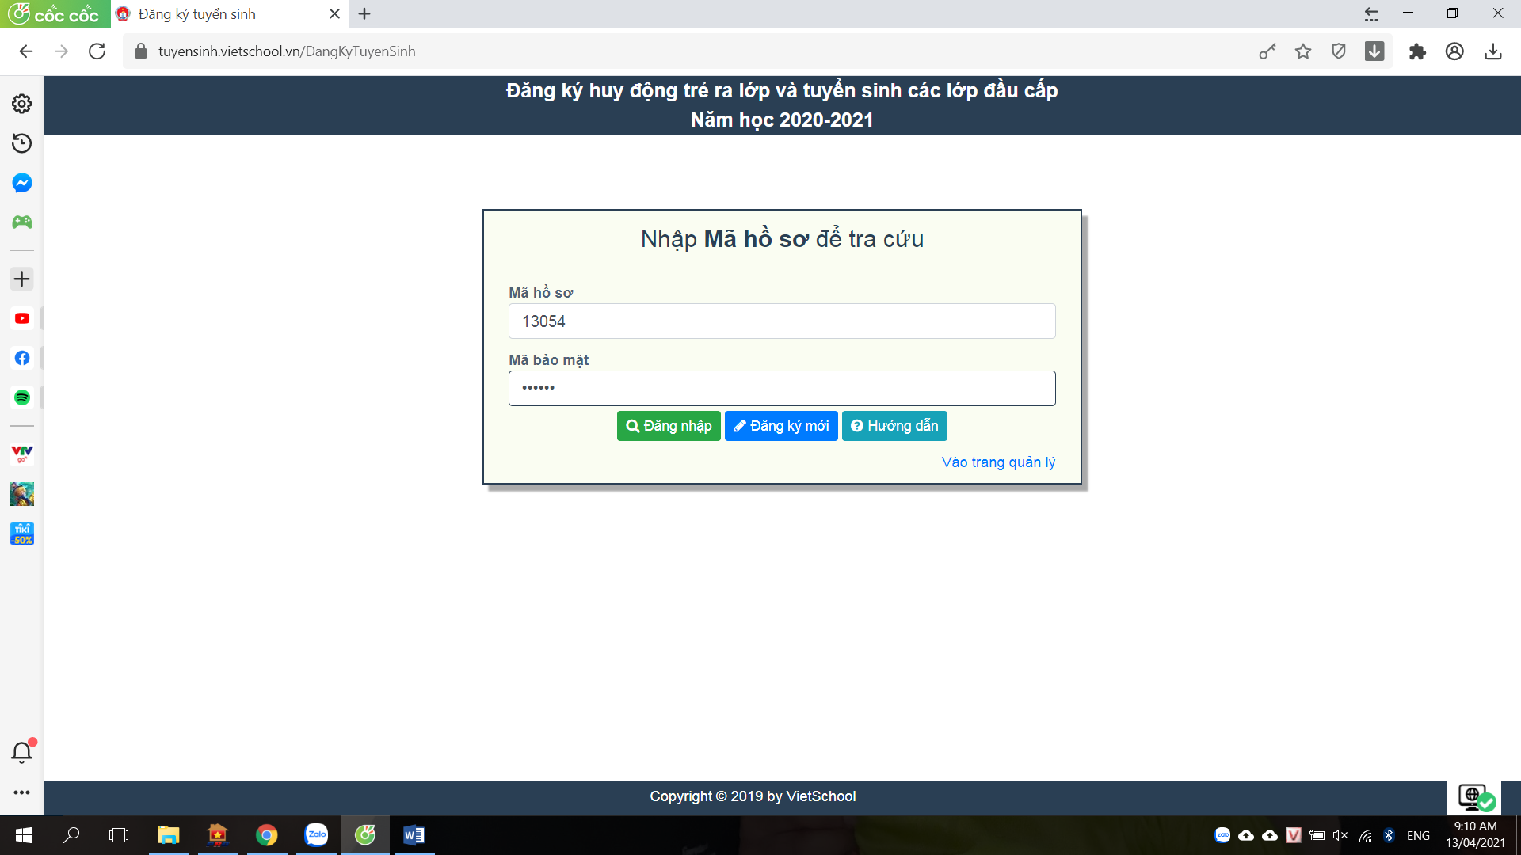

cha mẹ học sinh nhập mã bảo mật

cha mẹ học sinh nhập mã hồ sơ

Bấm vào đăng nhập để tra cứu hồ sơ

2. Sau khi đăng nhập thành công, cha mẹ học sinh kiểm tra lại thông tin cá nhân, nếu có sai sót cha mẹ học sinh ghi nhận lại để khi nhập học báo lại nhà trường cập nhật thông tin. Ở cuối trang thông tin hồ sơ có mục Chọn nguyện vọng, Chọn loại hình lớp, Khai báo hồ sơ đính kèm, Xác nhận Đồng ý hoặc Không đồng ý học tại trường được phân tuyến.

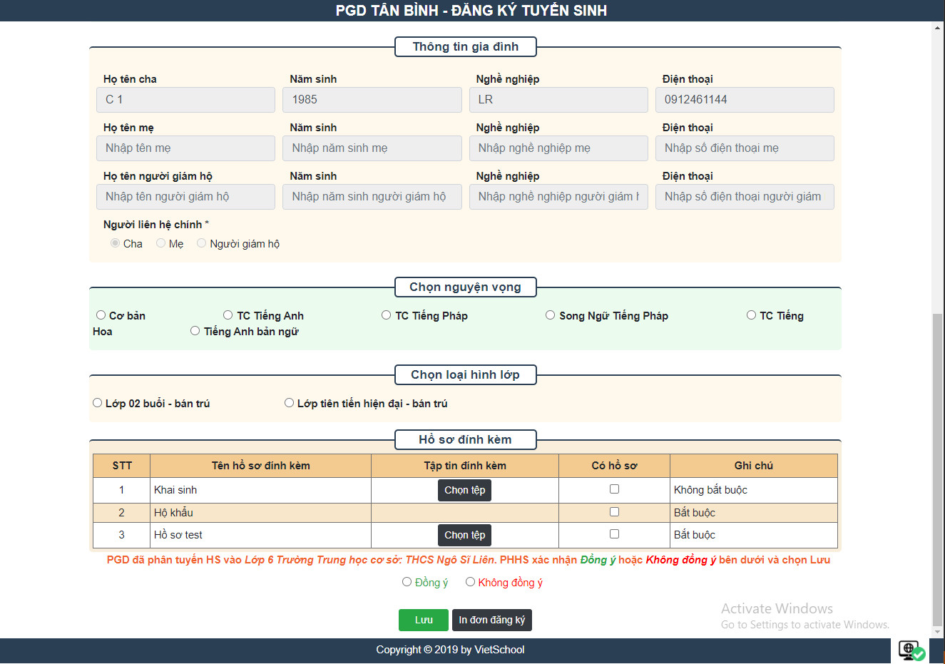

Sau khi cập nhật đầy đủ thông tin cha mẹ học sinh bấm nút Lưu để hoàn tất quá trình đăng ký

cha mẹ học sinh tải các tập tin theo yêu cầu cảu nhà trường

cha mẹ học sinh chọn loại hình lớp học

cha mẹ học sinh chọn nguyện vọng chương trình học

cha mẹ học sinh xác nhận đồng ý hoặc không đồng ý học tại trường được phân tuyến

1. Cha mẹ học sinh bấm **đồng ý** / chọn **Lưu** để hoàn tất việc đăng kí.

Lưu ý: Cha mẹ học sinh bổ sung hồ sơ (nếu có) theo thông báo của nhà trường.

**II. ĐỐI VỚI HỌC SINH ĐƯỢC PHÂN TUYẾN VÀO LỚP LÁ, LỚP 1**

1. Sau khi truy cập vào trang tuyensinh.vietschool.vn, cha mẹ học sinh nhập mã hồ sơ và mã bảo mật được hệ thống phần mềm nhắn tin qua số điện thoại di động (nếu có) hoặc Ủy ban nhân dân phường cung cấp vào màn hình đăng nhập



cha mẹ học sinh nhập mã bảo mật

cha mẹ học sinh nhập mã hồ sơ

Bấm vào đăng nhập để tra cứu hồ sơ

2. Sau khi đăng nhập thành công, cha mẹ học sinh kiểm tra lại thông tin cá nhân, nếu có sai sót cha mẹ học sinh ghi nhận lại để khi nhập học báo lại nhà trường cập nhật thông tin. Ở cuối trang thông tin hồ sơ có mục Chọn nguyện vọng, Chọn loại hình lớp, Khai báo hồ sơ đính kèm, Xác nhận Đồng ý hoặc Không đồng ý học tại trường được phân tuyến.



cha mẹ học sinh chọn nguyện vọng chương trình học

cha mẹ học sinh chọn loại hình lớp học

Sau khi cập nhật đầy đủ thông tin cha mẹ học sinh bấm nút Lưu để hoàn tất quá trình đăng ký

cha mẹ học sinh xác nhận đồng ý hoặc không đồng ý học tại trường được phân tuyến

cha mẹ học sinh tải các tập tin theo yêu cầu cảu nhà trường

3. Cha mẹ học sinh bấm **đồng ý** / chọn **Lưu** để hoàn tất việc đăng kí.

Lưu ý: Cha mẹ học sinh bổ sung hồ sơ (nếu có) theo thông báo của nhà trường.